ゲストプロフィール

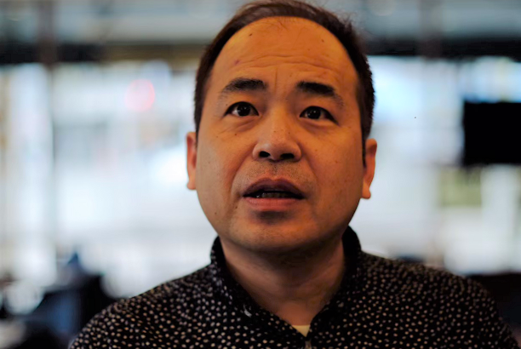
菊田俊彦さん（NPO法人ほっぷの森 常務理事）
びすた〜り榴ヶ岡、TFU Cafeteria Olive、びすた～りフードマーケット管理者。
民間リゾートホテルにてレストラン・フロント・営業企画など様々な職種を経験した後、老舗料理店での料理部長をはじめ、長年飲食業に携わる。
障害のある方々との出会いをきっかけに、共に働くレストラン作りをスタートさせる。飲食店マネージメント、コンサートの企画運営、障害福祉サービスの運営等、障がいのある無しに関わらず、誰もが生き生きと働くことのできる仕組み作りを目指し活動している。
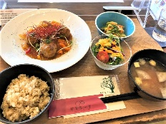
びすた～り店内 大人気のランチ

「市民活動オンライントークサロン」申込書
令和3年2月26日（土） 17：00～18：30 FAX 022-256-0533
ふりがな
氏 名
電話番号
Ｅ－ｍａｉｌ | ※当日の参加用URLをメールでお知らせします。必ずご記入下さい。 □毎月1日発行のメールマガジンに登録する
年 代 | □10代 □20代 □30代 □40代 □50代 □60代 □70代以上
Zoomの使用 | □初めて ・ □（ ）回目 □Zoomの事前接続確認を希望する
◎この講座をどこで知りましたか？
□チラシを見て (設置施設 ) □インターネット (サイト名： )
□情報誌・新聞 (誌名： ) □みやぎＮＰＯプラザからの案内
□その他 ( )
◎ご参加にあたり、該当する項目にチェックをつけてください。
□NPOとは何か知りたい・興味がある □社会貢献に興味がある
□NPOの活動に参加したい □既に市民活動・ボランティアをしているが理解を深めたい
□NPOの立ち上げに関心がある □NPOで働くことに興味がある
□その他 ( )
◎ゲストへご質問がありましたらご記入ください。

【申込・参加方法】
みやぎNPOプラザへTEL・FAX・E-mailでお申し込み下さい。
※Zoomの使用が可能な通信環境の方を対象とさせていただきます。
※開催日が近くなりましたら、イベント参加用のURLをお知らせいたします。
※ご記入いただいた個人情報は、みやぎNPOプラザが主催する事業のご案内以外には使用いたしません。

